1.谈谈对spring ioc的理解？
（1）IOC就是控制反转，指创建对象的控制权转移给Spring框架进行管理，并由Spring根据配置文件去创建实例和管理各个实例之间的依赖关系，对象与对象之间松散耦合，也利于功能的复用。
DI依赖注入，和控制反转是同一个概念的不同角度的描述，即 应用程序在运行时依赖IoC容器来动态注入对象需要的外部依赖。
（2）最直观的表达就是，以前创建对象的主动权和时机都是由自己把控的，IOC让对象的创建不用去new了，可以由spring自动生产，使用java的反射机制，根据配置文件在运行时动态的去创建对象以及管理对象，并调用对象的方法的。
（3）Spring的IOC有三种注入方式 ：构造器注入、setter方法注入、根据注解注入。

2.谈谈对spring aop的理解？
AOP，一般称为面向切面，作为面向对象的一种补充，用于将那些与业务无关，但却对多个对象产生影响的公共行为和逻辑，抽取并封装为一个可重用的模块，这个模块被命名为“切面”（Aspect），减少系统中的重复代码，降低了模块间的耦合度，提高系统的可维护性。可用于权限认证、日志、事务处理。
AOP实现的关键在于 代理模式，AOP代理主要分为静态代理和动态代理。静态代理的代表为AspectJ；动态代理则以Spring AOP为代表。
（1）AspectJ是静态代理，也称为编译时增强，AOP框架会在编译阶段生成AOP代理类，并将AspectJ(切面)织入到Java字节码中，运行的时候就是增强之后的AOP对象。
（2）Spring AOP使用的动态代理，所谓的动态代理就是说AOP框架不会去修改字节码，而是每次运行时在内存中临时为方法生成一个AOP对象，这个AOP对象包含了目标对象的全部方法，并且在特定的切点做了增强处理，并回调原对象的方法。

3.spring aop中几个名词解释
（1）连接点（Join point）：指程序运行过程中所执行的方法。在Spring AOP中，一个连接点总代表一个方法的执行。
（2）切面（Aspect）：被抽取出来的公共模块，可以用来会横切多个对象。Aspect切面可以看成 Pointcut切点 和 Advice通知 的结合，一个切面可以由多个切点和通知组成。
（3）切点（Pointcut）：切点用于定义 要对哪些Join point进行拦截。
（4）通知（Advice）：指要在连接点（Join Point）上执行的动作，即增强的逻辑，比如权限校验和、日志记录等。通知有各种类型，包括Around、Before、After、After returning、After throwing。
（5）目标对象（Target）：包含连接点的对象，也称作被通知（Advice）的对象。 由于Spring AOP是通过动态代理实现的，所以这个对象永远是一个代理对象。
（6）织入（Weaving）：通过动态代理，在目标对象（Target）的方法（即连接点Join point）中执行增强逻辑（Advice）的过程。
（7）引入（Introduction）：添加额外的方法或者字段到被通知的类。Spring允许引入新的接口（以及对应的实现）到任何被代理的对象。例如，你可以使用一个引入来使bean实现 IsModified 接口，以便简化缓存机制。
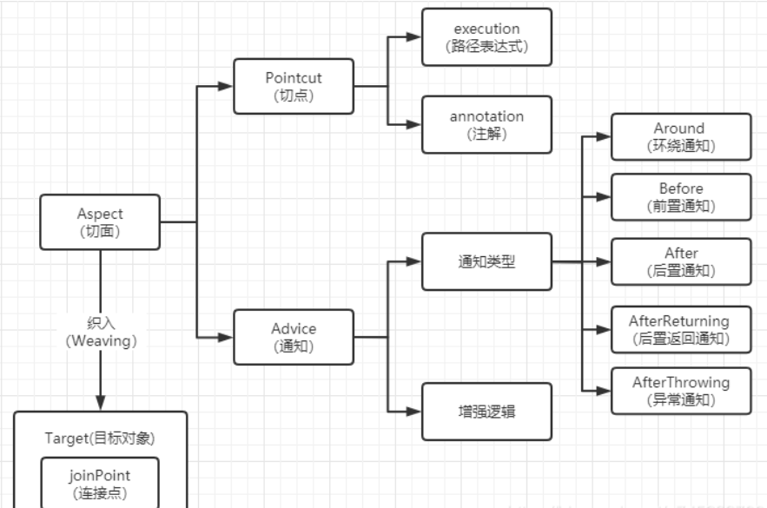

4.spring通知有哪些类型？
（1）前置通知（Before Advice）：在连接点（Join point）之前执行的通知。
（2）后置通知（After Advice）：当连接点退出的时候执行的通知（不论是正常返回还是异常退出）。
（3）环绕通知（Around Advice）：包围一个连接点的通知，这是最强大的一种通知类型。 环绕通知可以在方法调用前后完成自定义的行为。它也可以选择是否继续执行连接点或直接返回它们自己的返回值或抛出异常来结束执行。
（4）返回后通知（AfterReturning Advice）：在连接点正常完成后执行的通知（如果连接点抛出异常，则不执行）
抛出异常后通知（AfterThrowing advice）：在方法抛出异常退出时执行的通知

5.spring中通知的执行顺序？
同一个Aspect切面，不同advice的执行顺序：
（1）没有异常情况下的执行顺序：
around before advice
before advice
target method 执行
around after advice
after advice
afterReturning
（2）有异常情况下的执行顺序：
around before advice
before advice
target method 执行
around after advice
after advice
afterThrowing
java.lang.RuntimeException: 异常发生

6.BeanFactory和ApplicationContext有什么区别？
BeanFactory和ApplicationContext是Spring的两大核心接口，都可以当做Spring的容器。
① BeanFactory是Spring里面最底层的接口，是IoC的核心，定义了IoC的基本功能，包含了各种Bean的定义、加载、实例化，依赖注入和生命周期管理。
② BeanFactroy采用的是延迟加载形式来注入Bean的，只有在使用到某个Bean时(调用getBean())，才对该Bean进行加载实例化。这样，我们就不能提前发现一些存在的Spring的配置问题。如果Bean的某一个属性没有注入，BeanFacotry加载后，直至第一次使用调用getBean方法才会抛出异常。
① ApplicationContext接口作为BeanFactory的子类，除了提供BeanFactory所具有的功能外，还提供了更完整的框架功能：
继承MessageSource，因此支持国际化。
资源文件访问，如URL和文件（ResourceLoader）。
载入多个（有继承关系）上下文（即同时加载多个配置文件） ，使得每一个上下文都专注于一个特定的层次，比如应用的web层。
提供在监听器中注册bean的事件。
② ApplicationContext，它是在容器启动时，一次性创建了所有的Bean。这样，在容器启动时，我们就可以发现Spring中存在的配置错误，这样有利于检查所依赖属性是否注入。
ApplicationContext启动后预载入所有的单实例Bean，所以在运行的时候速度比较快，因为它们已经创建好了。相对于BeanFactory，ApplicationContext 唯一的不足是占用内存空间，当应用程序配置Bean较多时，程序启动较慢

7.spring bean的生命周期？
（1）实例化Bean：
对于BeanFactory容器，当客户向容器请求一个尚未初始化的bean时，或初始化bean的时候需要注入另一个尚未初始化的依赖时，容器就会调用createBean进行实例化。
对于ApplicationContext容器，当容器启动结束后，通过获取BeanDefinition对象中的信息，实例化所有的bean。
（2）设置对象属性（依赖注入）：实例化后的对象被封装在BeanWrapper对象中，紧接着，Spring根据BeanDefinition中的信息 以及 通过BeanWrapper提供的设置属性的接口完成属性设置与依赖注入。
（3）处理Aware接口：Spring会检测该对象是否实现了xxxAware接口，通过Aware类型的接口，可以让我们拿到Spring容器的一些资源：
① 如果这个Bean实现了BeanNameAware接口，会调用它实现的setBeanName(String beanId)方法，传入Bean的名字；
② 如果这个Bean实现了BeanClassLoaderAware接口，调用setBeanClassLoader()方法，传入ClassLoader对象的实例。
③ 如果这个Bean实现了BeanFactoryAware接口，会调用它实现的setBeanFactory()方法，传递的是Spring工厂自身。
④ 如果这个Bean实现了ApplicationContextAware接口，会调用setApplicationContext(ApplicationContext)方法，传入Spring上下文；
（4）BeanPostProcessor前置处理：如果想对Bean进行一些自定义的前置处理，那么可以让Bean实现了BeanPostProcessor接口，那将会调用postProcessBeforeInitialization(Object obj, String s)方法。
（5）InitializingBean：如果Bean实现了InitializingBean接口，执行afeterPropertiesSet()方法。
（6）init-method：如果Bean在Spring配置文件中配置了 init-method 属性，则会自动调用其配置的初始化方法。
（7）BeanPostProcessor后置处理：如果这个Bean实现了BeanPostProcessor接口，将会调用postProcessAfterInitialization(Object obj, String s)方法；由于这个方法是在Bean初始化结束时调用的，所以可以被应用于内存或缓存技术；
以上几个步骤完成后，Bean就已经被正确创建了，之后就可以使用这个Bean了。
（8）DisposableBean：当Bean不再需要时，会经过清理阶段，如果Bean实现了DisposableBean这个接口，会调用其实现的destroy()方法；
（9）destroy-method：最后，如果这个Bean的Spring配置中配置了destroy-method属性，会自动调用其配置的销毁方法。

8.spring bean的作用域有哪些？（1）singleton：默认作用域，单例bean，每个容器中只有一个bean的实例。
（2）prototype：为每一个bean请求创建一个实例。
（3）request：为每一个request请求创建一个实例，在请求完成以后，bean会失效并被垃圾回收器回收。
（4）session：与request范围类似，同一个session会话共享一个实例，不同会话使用不同的实例。
（5）global-session：全局作用域，所有会话共享一个实例。如果想要声明让所有会话共享的存储变量的话，那么这全局变量需要存储在global-session中。

9.spring框架中的bean是线程安全的吗？
Spring容器本身并没有提供Bean的线程安全策略，因此可以说Spring容器中的Bean本身不具备线程安全的特性。具体情况要结合Bean的作用域来说。
（1）对于prototype作用域的Bean，每次都创建一个新对象，也就是线程之间不存在Bean共享，因此不会有线程安全问题。
（2）对于singleton作用域的Bean，所有的线程都共享一个单例实例的Bean，因此是存在线程安全问题的。但是如果单例Bean是一个无状态Bean，也就是线程中的操作不会对Bean的成员执行查询以外的操作，那么这个单例Bean是线程安全的。比如Controller类、Service类和Dao等，这些Bean大多是无状态的，只关注于方法本身。
有状态Bean(Stateful Bean) ：就是有实例变量的对象，可以保存数据，是非线程安全的。
无状态Bean(Stateless Bean)：就是没有实例变量的对象，不能保存数据，是不变类，是线程安全的。
对于有状态的bean（比如Model和View），就需要自行保证线程安全，最浅显的解决办法就是将有状态的bean的作用域由“singleton”改为“prototype”。
也可以采用ThreadLocal解决线程安全问题，为每个线程提供一个独立的变量副本，不同线程只操作自己线程的副本变量。

ThreadLocal和线程同步机制都是为了解决多线程中相同变量的访问冲突问题。同步机制采用了“时间换空间”的方式，仅提供一份变量，不同的线程在访问前需要获取锁，没获得锁的线程则需要排队。而ThreadLocal采用了“空间换时间”的方式。ThreadLocal会为每一个线程提供一个独立的变量副本，从而隔离了多个线程对数据的访问冲突。因为每一个线程都拥有自己的变量副本，从而也就没有必要对该变量进行同步了。

10.spring自动装配模式有哪些？
在spring中，使用autowire来配置自动装载模式，对象无需自己查找或创建与其关联的其他对象，由容器负责把需要相互协作的对象引用赋予各个对象。
（1）在Spring框架xml配置中共有5种自动装配：
① no：默认的方式是不进行自动装配的，通过手工设置ref属性来进行装配bean。
② byName：通过bean的名称进行自动装配，如果一个bean的 property 与另一bean 的name 相同，就进行自动装配。
③ byType：通过参数的数据类型进行自动装配。
④ constructor：利用构造函数进行装配，并且构造函数的参数通过byType进行装配。
⑤ autodetect：自动探测，如果有构造方法，通过 construct的方式自动装配，否则使用 byType的方式自动装配。
（2）基于注解的自动装配方式：
使用@Autowired、@Resource注解来自动装配指定的bean。在使用@Autowired注解之前需要在Spring配置文件进行配置，。在启动spring IoC时，容器自动装载了一个AutowiredAnnotationBeanPostProcessor后置处理器，当容器扫描到@Autowied、@Resource或@Inject时，就会在IoC容器自动查找需要的bean，并装配给该对象的属性。在使用@Autowired时，首先在容器中查询对应类型的bean：
如果查询结果刚好为一个，就将该bean装配给@Autowired指定的数据；
如果查询的结果不止一个，那么@Autowired会根据名称来查找；
如果上述查找的结果为空，那么会抛出异常。解决方法是，使用required=false。
@Autowired可用于：构造函数、成员变量、Setter方法
注：@Autowired和@Resource之间的区别：
(1) @Autowired默认是按照类型装配注入的，默认情况下它要求依赖对象必须存在（可以设置它required属性为false）。
(2) @Resource默认是按照名称来装配注入的，只有当找不到与名称匹配的bean才会按照类型来装配注入。

11.spring事务的实现方式？
spring支持编程式事务管理和声明式事务管理两种方式：
①编程式事务管理使用TransactionTemplate。
②声明式事务管理建立在AOP之上的。其本质是通过AOP功能，对方法前后进行拦截，将事务处理的功能编织到拦截的方法中，也就是在目标方法开始之前启动一个事务，在执行完目标方法之后根据执行情况提交或者回滚事务。
声明式事务最大的优点就是不需要在业务逻辑代码中掺杂事务管理的代码，只需在配置文件中做相关的事务规则声明或通过@Transactional注解的方式，便可以将事务规则应用到业务逻辑中，减少业务代码的污染。唯一不足地方是，最细粒度只能作用到方法级别，无法做到像编程式事务那样可以作用到代码块级别。

12.spring框架中用到了那些设计模式？
（1）工厂模式：Spring使用工厂模式，通过BeanFactory和ApplicationContext来创建对象
（2）单例模式：Bean默认为单例模式
（3）策略模式：例如Resource的实现类，针对不同的资源文件，实现了不同方式的资源获取策略
（4）代理模式：Spring的AOP功能用到了JDK的动态代理和CGLIB字节码生成技术
（5）模板方法：可以将相同部分的代码放在父类中，而将不同的代码放入不同的子类中，用来解决代码重复的问题。比如RestTemplate, JmsTemplate, JpaTemplate
（6）适配器模式：Spring AOP的增强或通知（Advice）使用到了适配器模式，Spring MVC中也是用到了适配器模式适配Controller
（7）观察者模式：Spring事件驱动模型就是观察者模式的一个经典应用。
（8）桥接模式：可以根据客户的需求能够动态切换不同的数据源。比如我们的项目需要连接多个数据库，客户在每次访问中根据需要会去访问不同的数据库

